1. mysql存储引擎，MySQL给开发者提供了查询存储引擎的功能，执行以下sql即可查询到mysql中的存储引擎，SHOW ENGINES。

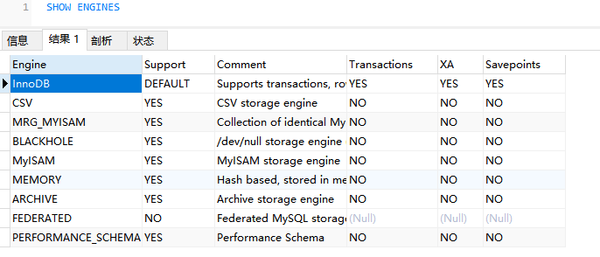

1. 当前版本

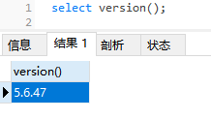

1. 显示数据的存储位置

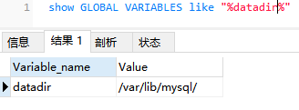

1. 局部性原理。操作系统，页：4KB大小，一次取一页。Innodb的一页为16KB,如下图所示。

